TRABAJO N° 12 CIENCIAS SOCIALES-Cierre de “Gobiernos Radicales”
- Leé varias veces la información que les adjunto en las páginas y resolvé las actividades.
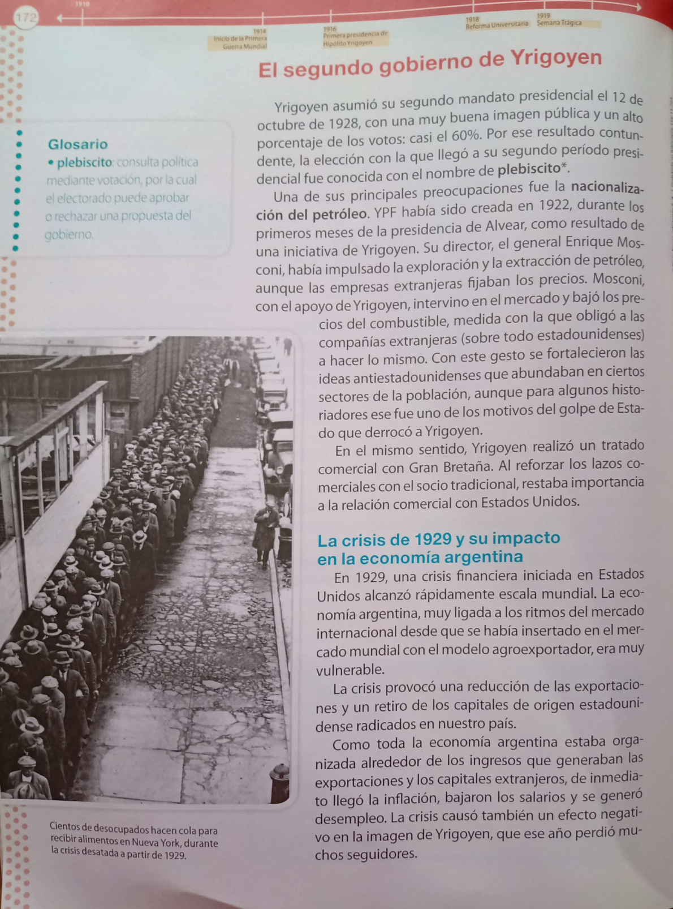

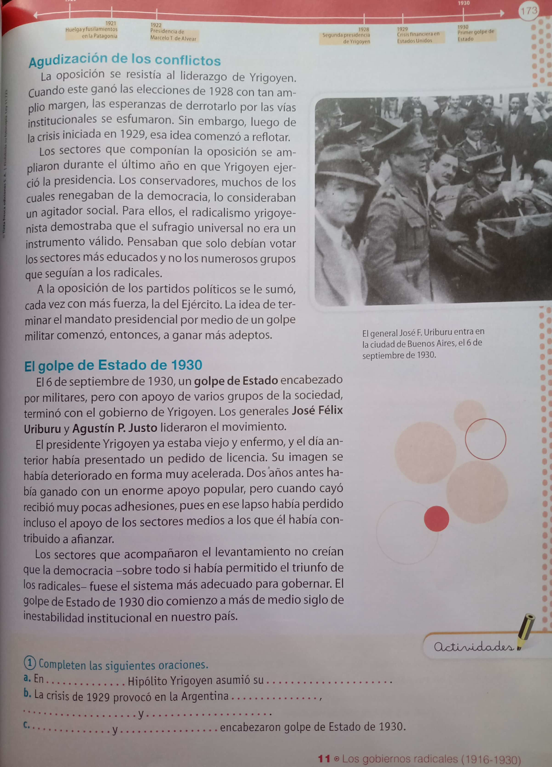
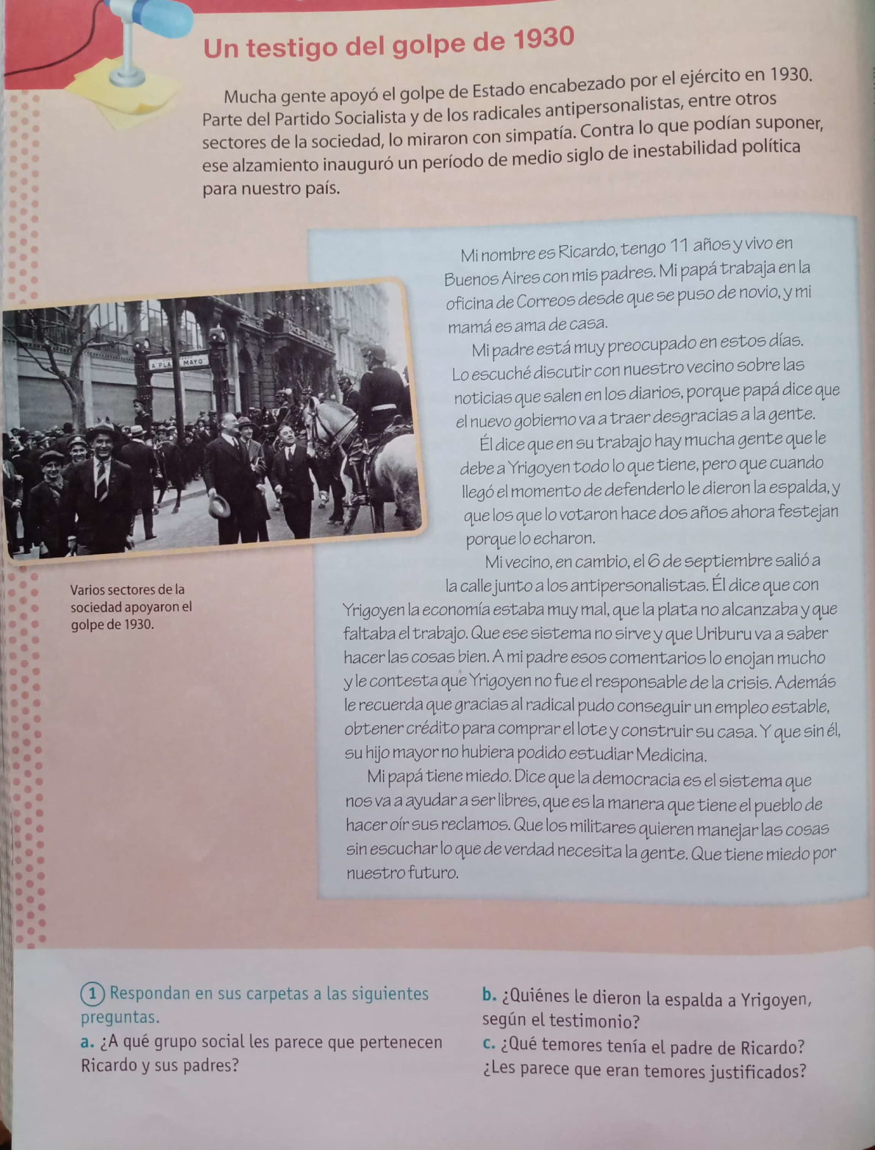

Actividades para entregar
- Completá las siguientes oraciones.
- En ……………………………………… Hipólito Yrigoyen asumió su …………………………………………………………….

- La crisis de 1929 provocó en la Argentina ……………………………………………………………………………. ,
…………………………………………………… y ……………………………………….. .
- ………………………………….. y …………………………………………….. encabezaron el Golpe de Estado de 1930.

- Respondé las siguientes preguntas:

- ¿A qué grupo sociale les parece que pertenece Ricardo y sus padres?
…………………………………………………………………………………………………………………………………………………………………………….
- ¿Quiénes le dieron la espalda a Yrigoyen según el relato que leíste en la hoja N°3?
………………………………………………………………………………………………………………………………………………………………………………
………………………………………………………………………………………………………………………………………………………………………………
- ¿Qué temores tenía el padre de Ricardo? ¿Te parece que eran temores justificados?
………………………………………………………………………………………………………………………………………………………………………………
………………………………………………………………………………………………………………………………………………………………………………
………………………………………………………………………………………………………………………………………………………………………………
………………………………………………………………………………………………………………………………………………………………………………
………………………………………………………………………………………………………………………………………………………………………………
………………………………………………………………………………………………………………………………………………………………………………

- Con todo el material que hemos trabajado sobre los gobiernos radicales compeltá el siguiente esquema conceptual. Debajo tienen los datos que deben incluir, pero faltan 4 que tenés que proponer vos. Les dejo debajo del esquema, una breve explicación de cómo se hacen los esquemas conceptuales, los cuales son una herramienta de estudio muy útil.

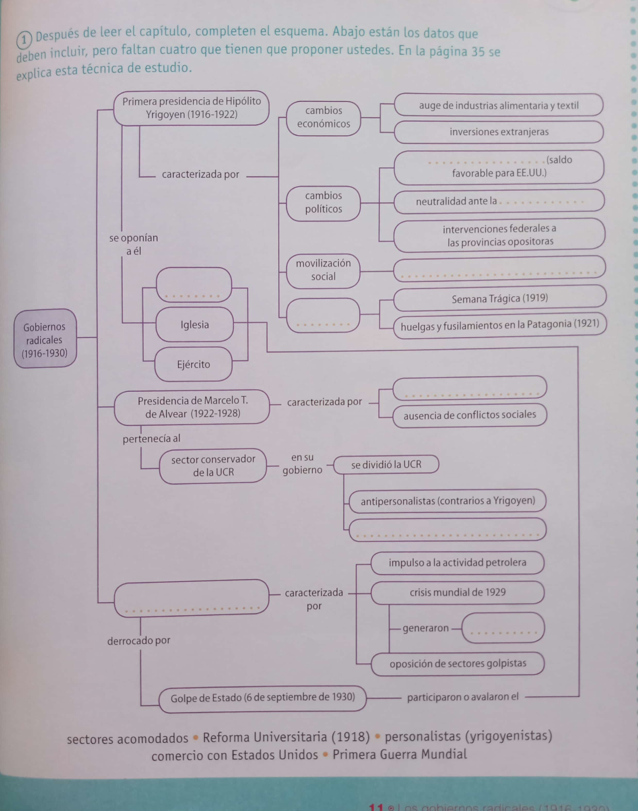
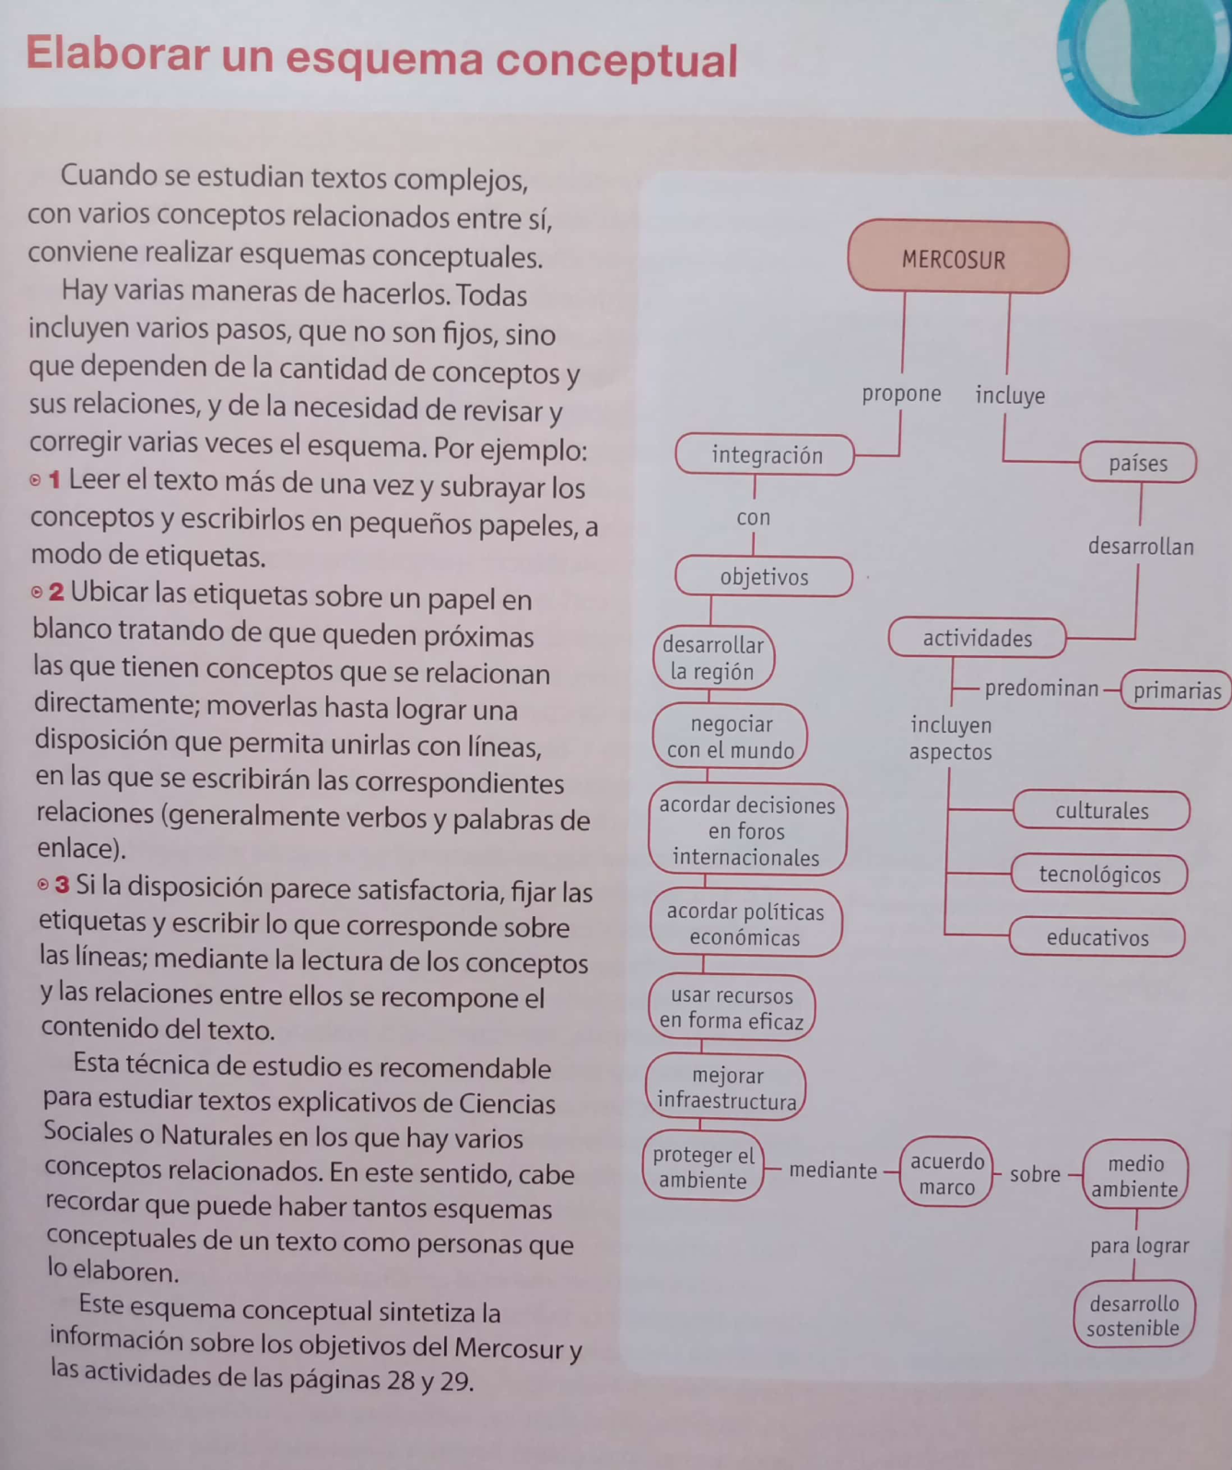

- Antes de enviar el documento recuerden nombrarlo de la siguiente manera:
7-CollanteBelén-S-12 (Es un ejemplo, tienen que poner sus datos)
Deben enviar por correo, para corregir las actividades de las hojas 4 y 5, el lunes 6 de julio.
Importante: En las clases de zoom del miércoles 1 y jueves 2 de julio, trabajaremos con preguntas de comprensión en un formulario de google, por lo cual es muy importante que tengan leídas y comprendidas las hojas 1, 2 y 3, que tienen en este trabajo.
¡Suerte!
Abrazo Belén

